**Информация к проекту решения по заявлению:**

**1.2.** **ООО СЗ «ДОМ»**

**Земельный участок:**

кадастровый номер **54:35:012571:2**;

местоположение:Российская Федерация, обл. Новосибирская, г. Новосибирск, **Дзержинский район**, ул. Республиканская;

площадь 3780 кв.м.;

(планшет 2331).

**Зонирование:** Зона застройки жилыми домами смешанной этажности (Ж-1), Подзона застройки жилыми домами смешанной этажности различной плотности застройки (Ж-1.1)

**Заявленные требования:** *в части увеличения максимального процента застройки в границах земельного участка с 40 % до 59,1 %*

**Обоснование согласно заявлению:** *в связи с тем, что наличие охранных зон инженерных сетей и инженерно-геологические характеристики земельного участка являются неблагоприятными для застройки*

**Планируется: строительство многоквартирного жилого дома с помещениями обслуживания жилой застройки, автостоянки**

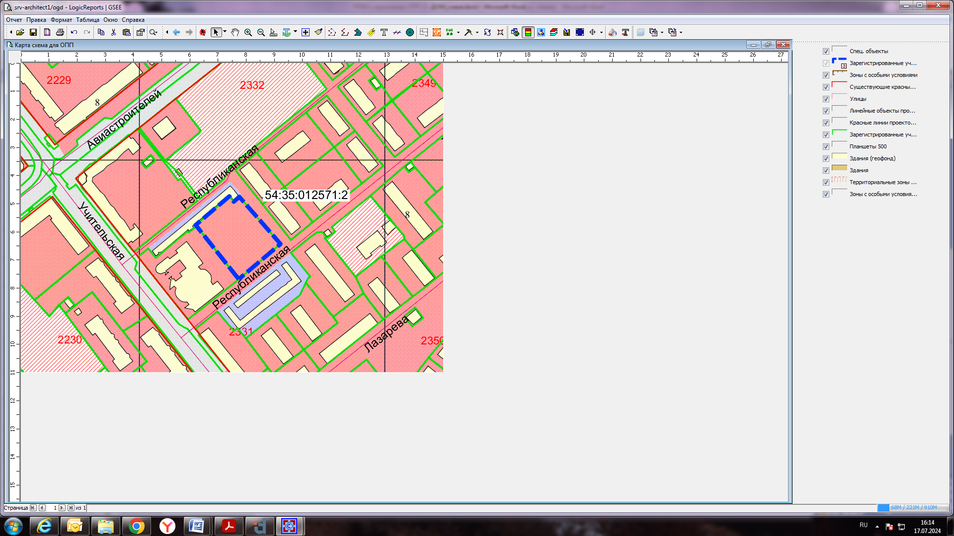

**Ж-1.1**

Приложения к заявлению: